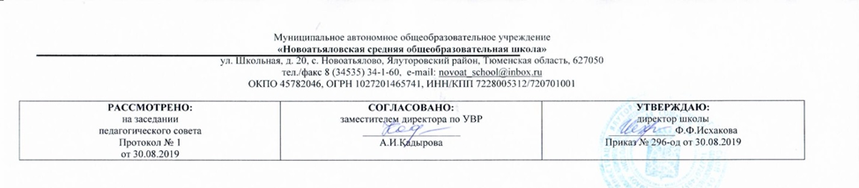

**РАБОЧАЯ ПРОГРАММА**

по учебному предмету

Мировая художественная культура

11 класс

(основное общее образование)

Составитель РП:

Хуснутдинов Раиль Ринатович,

учитель русского языка и литературы

Год разработки 2019.

**Требование к уровню подготовки выпускников**

В результате изучения мировой художественной культуры ученик должен:

Знать / понимать:

* основные виды и жанры искусства;
* изученные направления и стили мировой художественной культуры;
* шедевры мировой художественной культуры;
* особенности языка различных видов искусства.

Уметь:

* узнавать изученные произведения и соотносить их с определенной эпохой, стилем, направлением.
* устанавливать стилевые и сюжетные связи между произведениями разных видов искусства;
* пользоваться различными источниками информации о мировой художественной культуре;
* выполнять учебные и творческие задания (доклады, сообщения).

Использовать приобретенные знания в практической деятельности и повседневной жизни для:

* выбора путей своего культурного развития;
* организации личного и коллективного досуга;
* выражения собственного суждения о произведениях классики и современного искусства;
* самостоятельного художественного творчества.

**Содержание учебного курса**

Художественная культура нового времени **(12 часов**):

* Художественная культура барокко (1 час).
* Архитектура барокко (1 час**).**
* Изобразительное искусство барокко **(**1 час).
* Реалистические тенденции в живописи Голландии (1 час).
* Музыкальная культура барокко (1 час).
* Художественная культура классицизма и рококо (1 час).
* Классицизм в архитектуре Западной Европы (1 час).
* Изобразительное искусство классицизма и рококо (2 часа).
* Композиторы Венской классической школы (1 час).
* Шедевры классицизма в архитектуре России (1 час).
* Искусство русского портрета (1 час).

Художественная культура XIX века **(9 часов):**

* Неоклассицизм и модернизм в живописи (1 час).
* Художественная культура романтизма: живопись (1 час).
* Романтический идеал и его отражение в музыке (1 час).
* Зарождение русской классической музыкальной школы (1 час).
* Реализм – направление в искусстве второй половины XIX в (1 час).
* Социальная тематика в западно -европейской живописи реализма (1 час).
* Русские художники – передвижники (2 часа).
* Развитие русской музыки во второй половине XIX века (1 час).

Художественная культура конца XIX - XX века **(13 часов):**

* Импрессионизм и постимпрессионизм в живописи (1 час).
* Формирование стиля модерн в европейском искусстве (1 час).
* Символ и миф в живописи и музыке (1 час).
* Художественные течения модернизма в живописи (1 час).
* Русское изобразительное искусство XX века (2 часа).
* Архитектура XX века (1 час).
* Театральная культура XX века (1 час).
* Шедевры мирового кинематографа (2 часа).
* Музыкальная культура России XX века (2 часа).
* Стилистическое многообразие западноевропейской музыки (1 час).

**Тематическое планирование**

|  |  |  |
| --- | --- | --- |
| **№** | **Количество часов** | **Тема урока** |
| **Художественная культура нового времени. 12 часов.** | | |
| 1 | 1 | Художественная культура барокко. |
| 2 | 1 | Архитектура барокко. |
| 3 | 1 | Изобразительное искусство барокко. |
| 4 | 1 | Классицизм в архитектуре Западной Европы. |
| 5 | 1 | Музыкальная культура барокко. |
| 6 | 1 | Художественная культура классицизма и рококо. |
| 7 | 1 | Классицизм в архитектуре Западной Европы. |
| 8-9 | 2 | Изобразительное искусство классицизма и рококо. |
| 10 | 1 | Композиторы Венской классической школы. |
| 11 | 1 | Шедевры классицизма в архитектуре России. |
| 12 | 1 | Искусство русского портрета. |
| **Художественная культура XIX в. 9 часов.** | | |
| 13 | 1 | Неоклассицизм и модернизм в живописи. |
| 14 | 1 | Художественная культура романтизма: живопись. |
| 15 | 1 | Романтический идеал и его отражение в музыке. |
| 16 | 1 | Зарождение русской классической музыкальной школы. |
| 17 | 1 | Реализм – направление в искусстве второй половины XIX в. |
| 18 | 1 | Социальная тематика в западно-европейской живописи реализма. |
| 19-20 | 2 | Русские художники – передвижники. |
| 21 | 1 | Развитие русской музыки во второй половине XIX в. |
| **Художественная культура конца XIX - XX в. 13 часов**. | | |
| 22 | 1 | Импрессионизм и постимпрессионизм в живописи. |
| 23 | 1 | Формирование стиля модерн в европейском искусстве. |
| 24 | 1 | Символ и миф в живописи и музыке. |
| 25 | 1 | Художественные течения модернизма в живописи. |
| 26 - 27 | 2 | Русское изобразительное искусство XX в. |
| 28 | 1 | Архитектура XX в. |
| 29 | 1 | Театральная культура XX в. |
| 30 - 31 | 2 | Шедевры мирового кинематографа. |
| 32 - 33 | 2 | Музыкальная культура России XX в. |
| 34 | 1 | Стилистическое многообразие западноевропейской музыки. |